데이터 수집 방법

서울시에서는 교통카드(선후불교통카드 및 1회용 교통카드)를 사용하여 지하철이나 버스를 타고 내리는 승/하차 인원을 집계한 데이터를 매월 배포하고 있다. 환승 여부는 기록되어 있지 않고, 전체 교통카드 사용 빈도가 집계되어 있기 때문에 승/하차 인원이 실제 이용 인구수와 일치하지는 않는다. 하지만 전반적인 대중교통의 이용 규모를 파악하는 데 활용할 수 있다.
https://www.bigdata-map.kr/datastory/traffic/seoul

가장 많이 사용하는 역 공통점

2개 이상의 호선이 교차하는 환승역.
고속터미널역과 서울역을 제외한 역들은 2호선에 포함 됨.
2호선의 경우 노선 간 연계성을 높 여주는 순환선의 특징이 있어 이용 빈도가 높은 노선
+3,4월에 개막하는 축구와 야구경기가 원인이 될 수 있다고 했는데 잠실종합운동장잠실야구장과 가까운 종합운동장역에 경우 2호선에 포함됨.

비상 상황 대응
사당역(2호선)으로 64명이 다쳤고, 동대문역사문화공원역(4호선) 49명, 신도림역(2호선) 39명, 당산역(9호선) 39명, 구로디지털단지역(2호선) 33명, 충무로역(3호선)·사당역(4호선) 31명 순 '출입문 끼임'이 747명(30.1%)으로 가장 많았다. 역 구내 사고 604명(24.3%), 열차 내 사고 564명(22.7%), 승강장 발 빠짐 사고 320명(12.9%), 승강기 설비 사고 213명(8.6%) 서울교통공사가 지하철 안전사고로 부상자에게 지급한 치료비는 이 기간 20억 419만원
-->승하차가 많은 역들은 입구를 정비할 필요가 있다고 생각함
https://www.sedaily.com/NewsView/29UR9CJ0CN

서울시 지하철 네트워크의 취약성
취약성은 네트워크 서비스 가능 정도에 대한 유의미한 감소를 유발하는 충격 요소가 시스 템에 발생했을 때 이에 대해 반응하는 민감성의 정도를 평 가하는 지표이다.
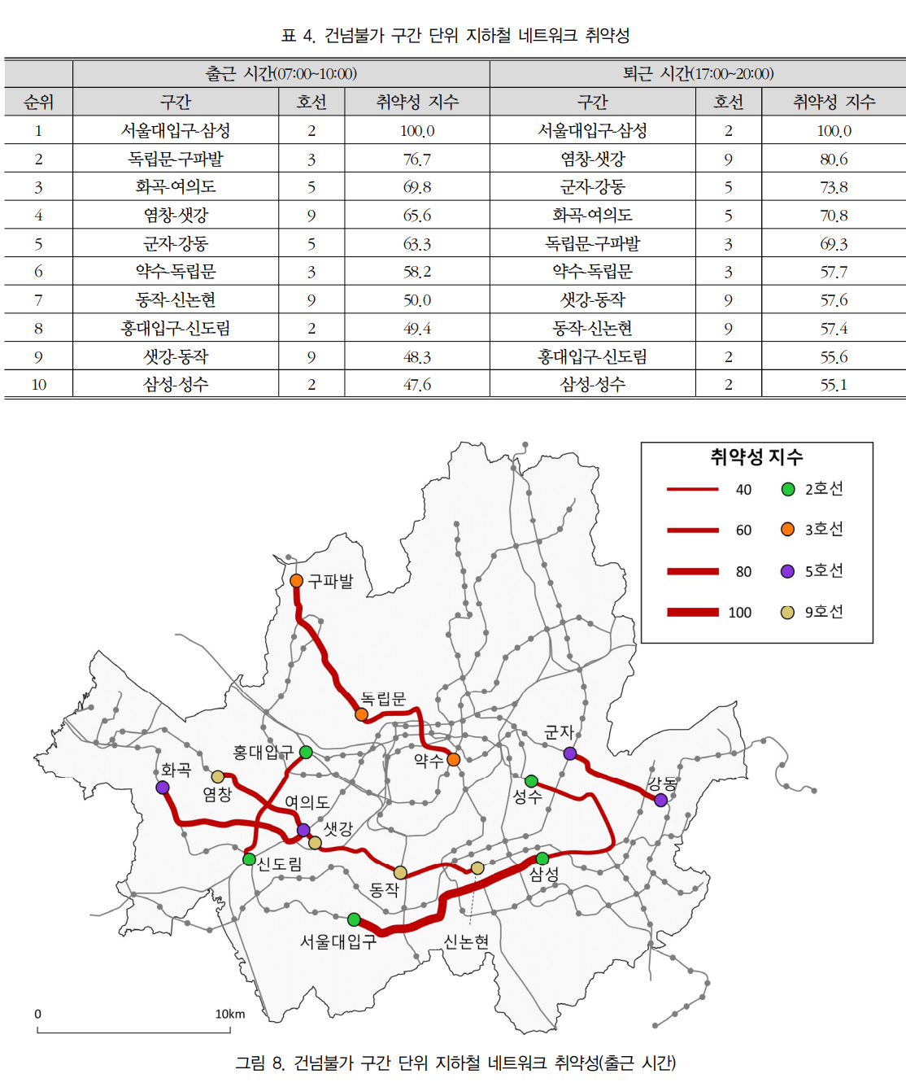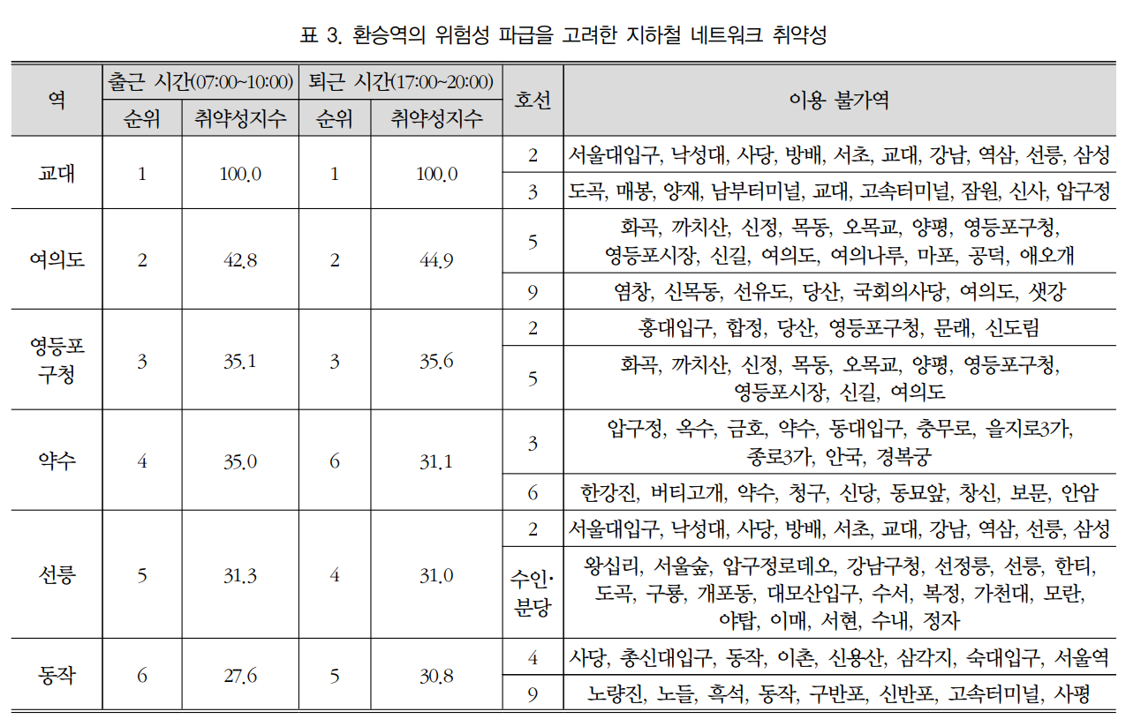
서울대입구역-삼성역 구간은 취약성이 가장 높게 나 타났는데, 이는 단일 건넘불가 구간 내에 주요 업무 지구인 강남역-삼성역(테헤란로) 구간과 해당 업무 지구로 출근 하는 사람들이 많이 거주하는 서울대입구역-사당역(남부 순환로 일부) 구간이 모두포함되어 이용객이 많기 때문인 것으로 보인다. 실제로 이승민･이건학(2021)은 강남으로 향하는 대부분의 흐름들이 2호선 신림역과 잠실역 사이에 서 발생한다고 분석한 바 있다.
+서울대입구역에서 삼성역까지의 구간은 지하철 네트워크에서 가장 취약한 구간으로 나타났습니다. 그 이유는 이 구간이 열차가 선로를 바꿔 우회할 수 없는 단일 건넘불가 구간에 속해 있기 때문입니다. 즉, 이 구간에서는 선로 문제가 발생하면 열차가 다른 선로로 빠져나갈 수 없다는 의미입니다.
또한, 이 구간은 두 가지 이유로 이용객이 많아 취약성이 더욱 높습니다:
- 강남역에서 삼성역까지 이어지는 테헤란로는 주요 업무 지구로, 많은 사람들이 이 지역에서 일하기 때문에 출퇴근 시간에 승객이 몰립니다.
- 서울대입구역에서 사당역까지는 남부 순환로 일부에 위치해 있으며, 강남으로 출근하는 사람들이 많이 거주하는 지역입니다. 이 구간의 승객들이 강남으로 향하면서 열차가 붐비는 구간입니다.
결과적으로, 이 구간은 승객이 몰리고, 열차가 우회할 수 없기 때문에 지하철 네트워크에서 가장 취약한 구간으로 평가된 것입니다.
https://www.apub.kr/ebook/geo/057-04-08/06.pdf
-> 환승역이 많을 수록 취약성이 떨어짐
+논문에서는 환승역이 많을수록 대체 경로가 존재해 네트워크가 더 유연해지고, 사고 발생 시 피해를 최소화할 수 있다는 점을 지적합니다. 따라서 환승역이 많으면 특정 구간에서 사고가 발생해도 다른 노선을 통해 우회할 수 있는 가능성이 높아져 취약성이 줄어들 수 있습니다.
그러나 환승역 자체가 사고의 중심지가 될 경우에는 그 역을 통해 이동하는 여러 노선들이 동시에 영향을 받을 수 있습니다. 즉, 환승역이 허브 역할을 하기 때문에 환승역 자체가 문제가 발생할 경우, 그 역을 거쳐가는 다수의 노선이 연쇄적인 영향을 받을 가능성이 큽니다​.
- 환승역이 많으면 네트워크 유연성이 증가하여, 다른 구간에서 사고가 발생했을 때 대체 경로를 통해 피해를 줄일 수 있어 취약성이 떨어질 수 있습니다.
- 하지만 환승역 자체에서 문제가 발생하면 그 영향을 다수의 노선이 받기 때문에, 환승역이 많은 것이 반드시 취약성을 낮추는 것은 아닙니다.

이용객이 많은 주요 구간:
- 2호선은 서울에서 가장 중요한 순환선이며, 강남, 삼성, 선릉 등 주요 업무 지구와 잠실, 구로, 신림 등 주거 및 상업 구역을 연결합니다. 이 논문에서 언급된 바와 같이, 서울대입구역-삼성역 구간은 주요 업무 지구와 출퇴근 패턴이 겹쳐 이용객이 매우 많아 취약성이 높게 나타난다고 설명합니다.
역별 승객 수 차이:
- 논문은 각 역이 위치한 지역의 특성과 주요 도심이나 주거 지역 간의 승객 이동 패턴이 취약성에 영향을 미친다고 지적합니다. 특히, 강남, 잠실, 건대입구 등은 업무 및 상업 지구로, 구로, 신림 등은 주거 지역으로 출퇴근 패턴에 따라 승차 승객 수가 크게 달라지는 경향이 있습니다.
환승역과 대체 경로의 부족:
- 논문에서 다룬 2호선은 순환선 특성상 이용 빈도가 매우 높고, 대체 경로가 상대적으로 부족한 구간이 많습니다. 이러한 구간에서는 승차 승객 수 차이가 클 수 있으며, 특히 환승역에서의 승객 유입이 집중되면서 유의미한 차이를 보이는 것으로 분석됩니다​.

일자별(월일별) 승하차승객수(합계)
현충일 같이 중간에 연휴가 있을 경우 다음날 승객수가 원래 보다 적게 나오는 모습을 보이는데 중간에 낀 연휴를 길게 사용하기 위해 연차를 쓴 사람이 많을 것으로 추정된다.
역사 특성 및 지역적 특성에 따른 역세권 상권 매출액 결정 요인
첫 번째 가설은 ‘지하철역의 편의시설이 발달되어 있을수록 해당 역세권 상권 매출액이 높아질 것이다’이다.
두 번째 가설은‘지역적 특성에 따른 매출액 결정 요인이 업종에 따라 다르게 나타날 것이다’
CBD는 종로구, 중구가 해당하며 YBD는 영등포구, 마포구가 해당하고 GBD는 강남구, 서초구가 해당한다
2011년부터 2021년까지 종사자밀도가 가장 높은 행정동은 CBD는 명동, YBD는 영등포동, GBD는 역삼1동이었다. 이를 기준으로 각 상권 구역과 CBD, YBD, GBD 간의 거리를 구하였다
상반기에 해당하는 1월부터 6월까지의 자료를 합산하여
역세권 범위를 지하철역 반경 500m로 정의하기 때문에 중심점까지의 거리를 200m로 하여 지하철역 반경 500m 안의 상권만을 포함

+인사이트
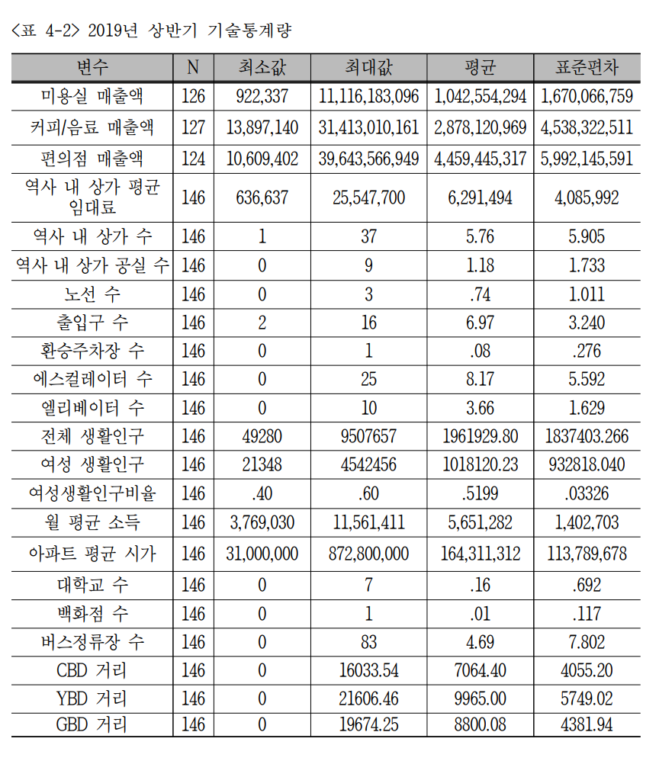
편의점 매출액의 평균은 4,459,445,317원으로 편의점의 매출액 평균이 가장 높다. 아울러 매출액의 표준편차의 경우에도 편의점 업종이 5,992,145,591원으로 가장 높았다


